OBJAVA ZA MEDIJE

PREDSJEDNIK HAZU AKADEMIK ZVONKO KUSIĆ PRIMIO SLOVAČKOG VELEPOSLANIKA JURJA PRIPUTENA

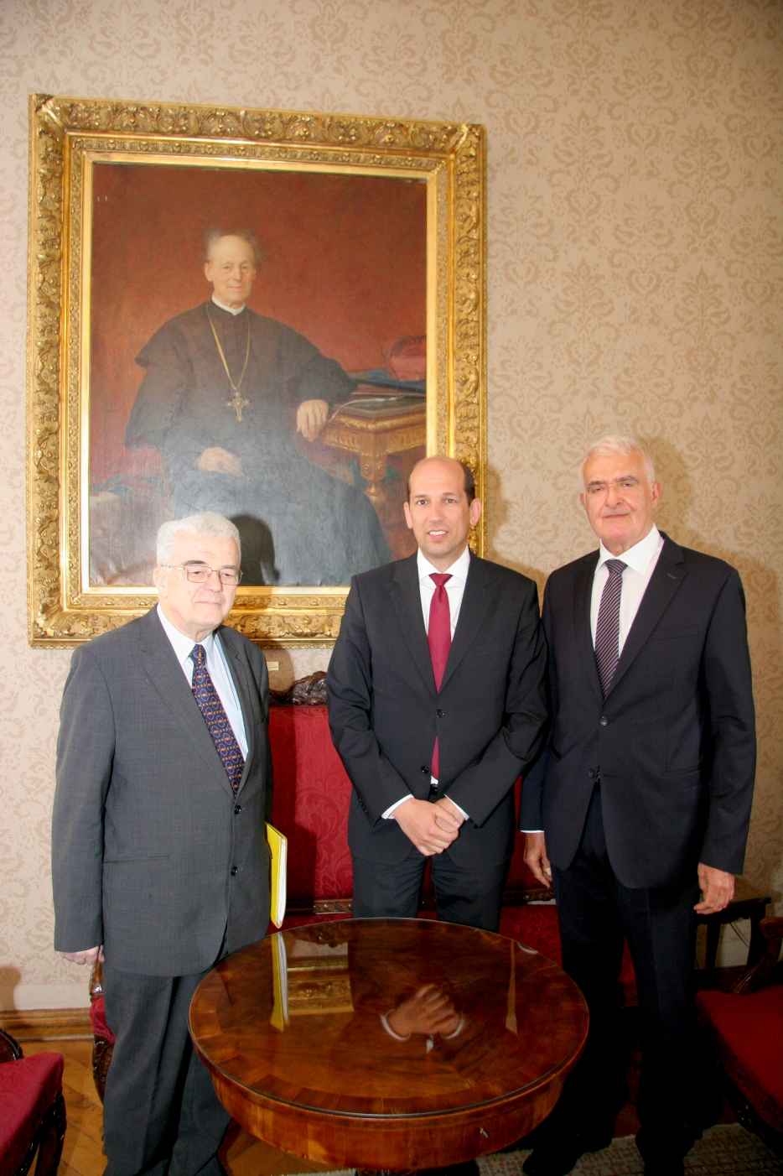

Zagreb, 25. travnja 2016. – Predsjednik Hrvatske akademije znanosti i umjetnosti akademik Zvonko Kusić primio je u ponedjeljak 25. travnja u palači HAZU slovačkog veleposlanika Jurja Priputena. Na sastanku je bio i tajnik razreda za filološke znanosti akademik August Kovačec, a razgovaralo se o istaknutim Slovacima koji su djelovali u Hrvatskoj, među kojima se ističu kardinal Juraj Haulik, Bogoslav Šulek i Štefan Moyses. Veleposlanik Priputen istaknuo je i zasluge utemeljitelja Akademije biskupa Josipa Jurja Strossmayera za doseljenje Slovaka u okolicu Našica gdje im je osnovao sela Josipovac i Jurjevac, a svoje je sugovornike izvijestio i o aktualnom gospodarskom i društvenom stanju u Slovačkoj.
Marijan Lipovac
Ured za odnose s javnošću i medije HAZU

